## **测试要求**

1. 编译支持视频输出的 qemu

$ git clone https://gitlab.com/wangjunqiang/qemu$ cd qemu$ git switch display

1. 按照上面指令 git clone qemu 源代码。display 分支增加了视频输出功能，一定要切换到 display 分支后再进行编译。

$ ./configure --target-list=riscv64-softmmu --prefix=/home/xx/program/riscv64-qemu --enable-kvm --enable-sdl --enable-gtk --enable-virglrenderer --enable-opengl$ make$ make install

1. 按照上面指令编译 qemu，prefix 需要换成一个存在的文件夹。编译过程可参考[下载 QEMU 源代码并构建](https://gitee.com/openeuler/RISC-V/blob/master/doc/tutorials/vm-qemu-oErv.md" \l "i-%E4%B8%8B%E8%BD%BD-qemu-%E6%BA%90%E4%BB%A3%E7%A0%81%E5%B9%B6%E6%9E%84%E5%BB%BA)。中间可能需要各种依赖，按照报错装上即可。
2. 编译支持视频输出的 kernel

直接下载 [Image-mouse-kbd](https://gitee.com/jinjuhan/open-euler-notes/blob/main/Image-mouse-kbd) 即可。该 kernel 在 openeuler OLK 5.10 最新 kernel 的基础上加上了 bochs drm 视频驱动以及 xfce 中对键鼠使用的支持。

1. 下载 openeuler risc-v 文件系统

[https://mirror.iscas.ac.cn/openeuler/openEuler-preview/RISC-V/Image/openEuler-preview.riscv64.qcow2](https://gitee.com/link?target=https://mirror.iscas.ac.cn/openeuler/openEuler-preview/RISC-V/Image/openEuler-preview.riscv64.qcow2)

1. 用 qemu 启动 openeuler risc-v

qemu-system-riscv64 \-nographic -machine virt -smp 8 -m 2G \-display sdl -vga std \-kernel Image-mouse-kbd \-append "loglevel=3 swiotlb=1 console=ttyS0 rw root=/dev/vda1" \-object rng-random,filename=/dev/urandom,id=rng0 \-device virtio-rng-device,rng=rng0 \-device virtio-blk-device,drive=hd0 \-drive file=openEuler-preview.riscv64.qcow2,format=qcow2,id=hd0 \-device virtio-net-device,netdev=usernet \-netdev user,id=usernet,hostfwd=tcp::10000-:22 \-device qemu-xhci -device usb-tablet -device usb-kbd

- qemu-system-riscv64 一定要是我们自己编译的带视频输出功能的 qemu，如果编译完成后 qemu-system-riscv64 所在的文件夹没有加到 PATH 环境变量里，上面的命令需要用相对路径指定我们自己编译的 qemu-system-riscv64。

- kernel 后面跟的是我们自己编译的内核。

启动好以后，会出现一个标题为 QEMU 的视频输出窗口，如下所示：

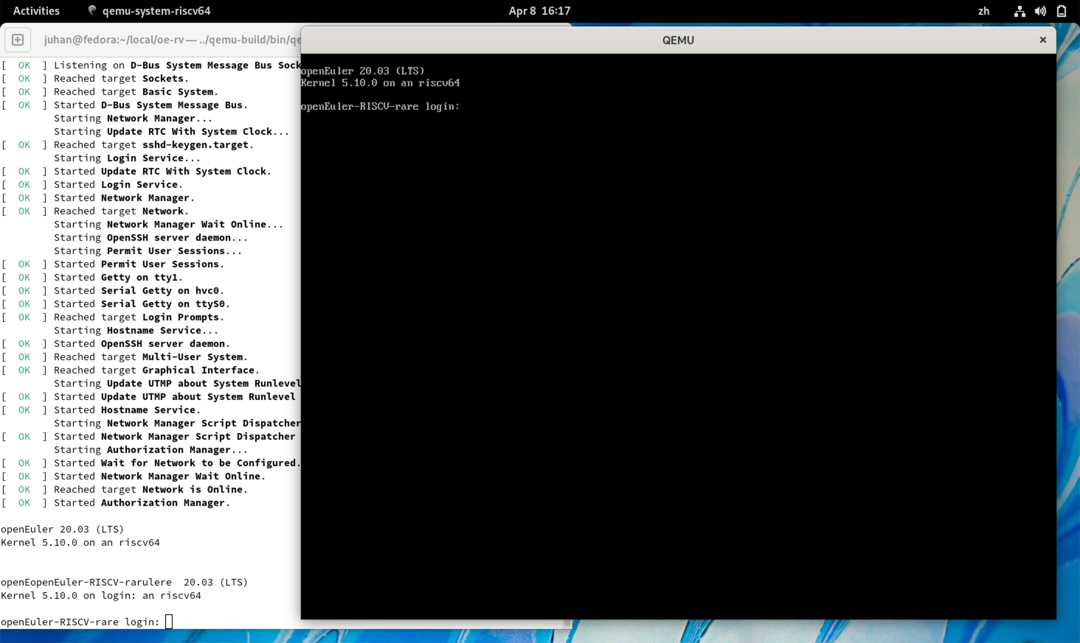

1. 安装需要的软件包

openeuler risc-v 启动以后，增加以下 repo：

[standard]name=standardbaseurl=http://119.3.219.20:82/openEuler:/Mainline:/RISC-V/standard_riscv64/enabled=1gpgcheck=0[xfce4]name=xfce4baseurl=http://121.36.3.168:82/home:/pandora:/xfce4/webkit2gtk3/enabled=1gpgcheck=0[xfce]name=xfcebaseurl=http://121.36.3.168:82/home:/pandora:/xfce/standard_riscv64/enabled=1gpgcheck=0

1. 然后按照下面的顺序，安装 xfce4 需要的软件包：

libxfce4utilxfconflibxfce4uiexogarconthunarthunar-volmantumblerxfce4-appfinderxfce4-panelxfce4-power-managerxfce4-settingsxfdesktopxfwm4xfce4-session

安装过程中，有些包可能会已经以依赖的形式被安装了，没关系直接跳过。

另外需要 dnf upgrade pango，不然文件管理器不能正常打开。

再安装 xorg 的软件包 xorg-x11-xinit 和 xorg-x11-server。

1. 启动 xfce4

在输入启动 openeuler risc-v 命令的终端模拟器（下方图片中的白色窗口）输入 startxfce4 启动 xfce4，启动过程非常慢，需要耐心等待。启动成功的界面如下所示：

